Практическое занятие № 6

Тема: МЕТОДЫ ПСИХОЛОГИЧЕСКОЙ ПОДГОТОВКИ СПОРТСМЕНА

Задание: Изучить тему. Выполнить предлагаемые техники и методики. Описать в тетради для практических занятий свои ощущения.

Основные понятия психологической подготовки
Термин психологическая подготовка чаше всего используется для обозначения обширного круга действий тренеров, спортсменов и менеджеров, которые направлены на формирование и развитие психических процессов и качеств личности спортсменов, необходимых для успешной тренировочной деятельности и выступления в соревнованиях.
Под психической готовностью спортсмена подразумевается состояние спортсмена, приобретенное в результате подготовки (в том числе и психологической) и позволяющее достигнуть определенных результатов в соревновательной деятельности.
Психологическая подготовка - один из аспектов использования научных достижений психологии, реализации ее средств и методов для повышения эффективности спортивной деятельности. В связи с этим психологическая подготовка теснейшим образом связана с повышением психологической культуры спорта, с междисциплинарным взаимодействием наук о спорте.
Итак, психологическая подготовка - это формирование, развитие и совершенствование свойств психики, необходимых для успешной деятельности спортсменов и команд.

Основные направления психологической подготовки в спорте
  - Социализация личности в спорте. Занятия спортом сопряжены с включенностью человека в разнообразные социальные отношения. Спортсмен занимает определенное социальное положение: например, становится на путь профессионального спорта или готовит себя к профессиональной карьере. Ему необходимо сочетать занятия спортом с учением, освоением профессии, семейными заботами, поддерживать специфические контакты в сфере спорта. Не каждому спортсмену удается привыкнуть к многочисленным переездам, спортивному режиму и т.п.
  - Коррекция динамики усталости. Коррекция динамики усталости в самом общем виде сводится к назначению щадящего режима нагрузок, поскольку нарастание утомления сопровождается повышенной чувствительностью, болезненным восприятием воздействий, ранее воспринимавшихся как нормальные или малозначимые.
  - Снятие избыточного психического напряжения. Снятие избыточного психического напряжения сопряжено со стратегией десенсибилизации, то есть снижения чувствительности, вызвавшим неадекватное психическое напряжение, а также с устранением объективных причин стрессового состояния. К числу явных проявлений избыточного психического напряжения относится «предстартовая лихорадка». Она может быть вызвана непосильностью задачи, поставленной перед спортсменом или командой, переоценкой собственных сил и возможностей, своеобразным «заражением» нервозностью другого спортсмена или команды и т.п.
Существует две принципиально различные ситуации, в которых необходимо снятие избыточного психического напряжения: ситуация перед стартом и возникновение избыточного волнения по ходу соревнования.
В первом случае спортсмен может рассчитывать на помощь извне, а во втором чаше всего он должен полагаться на собственные возможности.
Средства которые используются для снятия предстартового избыточного психического напряжения, носят, прежде всего, успокаивающий характер. Наибольшей эффективности обладает сочетание гипносуггестивных воздействий и электроанальгезии, которая чаще всего играет роль отвлекающего фактора. Крайнее безразличие, «предстартовая апатия» после избыточного возбуждения встречается редко, хотя и не исключены полностью. При возникновении избыточного психического напряжения в процессе соревнования основное место отводится средствам саморегуляции; эффект саморегуляции зависит от владения арсеналом ее приемов, адаптированных к условиям соревнований конкретном виде спорта.
  - Преодоление состояния фрустрации (регуляция психических состояний). Преодоление состояния фрустрации - психического состояния, вызываемого неожиданным возникновением препятствий на пути к намеченной цели, переживанием неудачи. Непреодолимая разница между желаемым и реально достижимым служит предпосылкой для возникновения стойких негативных эмоций, а в сочетании с утомлением и стрессом представляет значительную опасность для психического здоровья спортсмена (не говоря уж об исходе соревнования).
Стратегия преодоления фрустрации характеризуется быстрым переходом от состояния спокойного рационального анализа ситуации к энергичным действиям по достижению цели. Успешному разрешению ситуации способствует устранение избыточной реакции на неудачи и внушение уверенности в своих силах. Для этих целей используется самовнушение и самоубеждение.
Особое место в регуляции психических состояний спортсменов занимают средства саморегуляции. Саморегуляция предполагает воздействие человека на самого себя с помощью слов, мысленных представлений и их сочетание. Различают самоубеждение и самовнушение.
Самоубеждение - воздействие на самого себя с помощью логически обоснованных доводов, на основе познания законов природы и общества.
Самовнушение - способ воздействия, основанный на вере, на доверии к источнику, когда истина принимается в готовом виде, без доказательств, но от этого она не становится менее значимой, чем познанная истина.
С помощью средств саморегуляции можно управлять процессами, которые в обычных условиях регуляции не поддаются. В качестве примера приведем общеизвестные достижения йогов в регуляции обмена веществ, работы сердца, температуры тела. В культуре и науке народов мира накоплены обширные сведения о саморегуляции.
В спорте чаще всего используются четыре разновидности психической саморегуляции:
- аутогенная тренировка (АТ);
- психорегулирующая тренировка (ПТ);
- психомышечная тренировка (ПМТ);
- идеомоторная тренировка (ИД).
5) Релаксация. Релаксация - это расслабление. Термин произошёл от латинского «relaxatio», обозначающего собой уменьшение напряжения, ослабление, облегчение, расслабление. В современной психологии словом «релаксация» обычно обозначают состояние покоя, связанное с полным или частичным мышечным расслаблением. Виды релаксации:
- долговременная;
- кратковременная;
- непроизвольная;
- произвольная.
Непроизвольная долговременная релаксация возникает во время сна, при опьянении, под воздействием транквилизаторов или снотворных и т.д. Произвольная кратковременная релаксация используется для обучения расслаблению.
Релаксация помогает справиться со стрессом. Стресс - это напряжение (как физиологическое, так и психологическое). Расслабление, или релаксация, - состояние, противоположное напряжению. Поэтому навыки быстрого расслабления позволяют эффективно снижать уровень стресса.
Релаксация лучше, чем транквилизаторы. Во-первых, релаксация действует быстрее, можно эффективно расслабиться за полминуты, в то время как таблетки начинают действовать через 20-30 минут после их приёма.
Во-вторых, релаксация не вызывает побочных эффектов, свойственных транквилизаторам - заторможенности, рассеянности, ухудшения концентрации внимания, снижения работоспособности и т.д. Наоборот, релаксация улучшает эти показатели.
В-третьих, релаксация, в отличие от транквилизаторов, не вызывает зависимости (которая сама по себе может стать более тяжёлой проблемой, чем та, для устранения которой были назначены транквилизаторы).
Одним из самых надёжных способов обучения релаксации является метод нервно-мышечной релаксации по Э. Джейкобсону (таблица 8). «Секрет» метода заключается во взаимосвязи между отрицательными эмоциями и напряжением мышц. Отрицательные стрессовые эмоции (страх, тревога, беспокойство, паника, раздражение и др.) всегда вызывают мышечное напряжение. И эта взаимосвязь стресса и мышечного напряжения такова, что если Вы научитесь произвольно снижать избыточное мышечное напряжение, Вы тем самым научитесь эффективно управлять своими эмоциями.
Обучение релаксации проводится в три этапа.
На первом (базовом) этапе учатся целенаправленно расслаблять. Все мышцы в максимально удобных, комфортных условиях, при отсутствии помех.
Второй этап - обучение дифференцированной релаксации во время занятия какой-либо деятельностью: при письме, чтении, разговоре и т.п. Учатся устранять избыточное, ненужное напряжение в мышцах в обычных, повседневных условиях.
На третьем этапе нужно будет, внимательно наблюдая за собой, замечать, какие мышцы напрягаются при волнении, страхе, тревоге, смущении, и затем мысленной командой, незаметно для окружающих, расслаблять напрягающиеся мышцы. Когда спортсмен научится это делать, он сможет сознательно и произвольно управлять своим эмоциональным состоянием.

Таблица 8 - Техника расслабления по Э. Джейкобсону

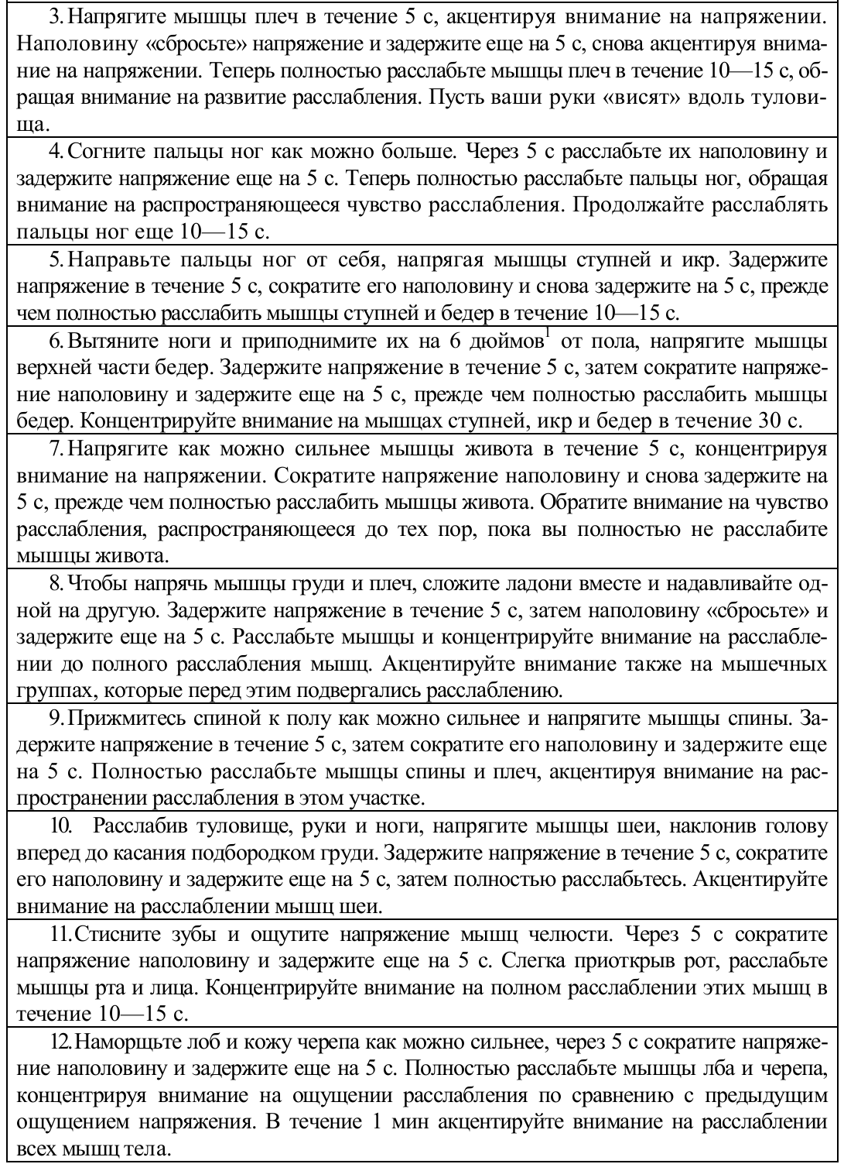

Аутогенная тренировка (АТ)
Аутогенная тренировка - один из методов психотерапии, метод самовнушения, предложенный Шульцем в 1932 году. В ней привлекают простота лечебных приемов, сочетающихся с выраженной эффективностью психологического воздействия, способствующего нормализации высшей нервной деятельности, коррекции отклонений в эмоциональной и вегето- сосудистой сфере, повышению эффективности лечения. С АТ связаны проблемы управления и адаптации поведения.
Применение аутогенной тренировки у спортсменов:
- снижение чувства тревоги, волнения, эмоциональной напряженности. Существующие независимо от нас эмоции отражают наше отношение к окружающему, позволяет оценивать происходящее сточки зрения значимости для организма. Тесно взаимосвязаны с ориентировочной реакцией и биологически целесообразны, т.к. мобилизуют организм к условиям деятельности в новых условиях. Релаксация устраняет страх и может быть рекомендована для устранения эмоциональной напряженности, чувства тревоги, психогенного беспокойства, волнения во время публичного выступления, в спорте. Для мышечной релаксации овладевают 1 и 2 стандартными упражнениями. Лицам, страдающим страхом перед публичным выступлением рекомендуется вызывать образы, связанные с ассоциацией покоя. Перед выступлением следует сказать: «Я спокоен». Выйти, сделать вдох и выдох и перенести центр тяжести на ведущую ногу, мышцы остальных конечностей и лица расслабить, принять спокойную непринужденную позу;
- регуляция сна. АТ позволяет засыпать и пробуждаться в заданное время. Для вызывания сна проводится первое упражнение без выведения из состояния покоя. Релаксация переходит в сон. Для пробуждения применяют самовнушение;
- краткосрочный отдых. Для быстрого восстановления сил рекомендовано погружение в релаксацию на 5-15 минут с самовнушением бодрствования;
- активизация сил организма. С помощью АТ возможно устранение сонливости, вызов чувства бодрости, подготовка к действию. Для этих целей возможно самовнушение стенических аффектов: гнева, ярости, вызывания соответствующих образных представлений и сопутствующим им соматических проявлений. Например, вызывание образов, связанных у данной личности с активной деятельностью. Возможно прямое самовнушение чувства бодрости по окончании сеанса АТ;
- укрепление воли, коррекция поведения, характерологических особенностей и мобилизация личностных ресурсов. Для укрепления волевой активности применяют метод самовнушения в состоянии релаксации. Формулы индивидуальны, но краткие и в утвердительной ферме. Например: «Намерения тверды», «Намеченное выполню». Для борьбы с вредными привычками, корректировки нежелательных характерологических особенностей применяются формулы: «Уверен в себе», «Я людям приятен», «Говорю тихим голосом», «Спокоен, всегда спокоен» (повторять следует 5-10 раз в покое или прибегая к элементам внушения).
Применение АТ позволяет ускорить обучение и повысить эффективность работы. При этом удается повысить скорость ответных реакций, установить внимание, улучшить оперирование данными, способность распознавать сигналы, а также стабилизирует эмоциональную устойчивость в экстремальных условиях.
АТ способствует подготовке человека к пребыванию в экстремальной обстановке, понижает эмоциональную напряженность ситуационно обусловленную, повышает скорость адаптации. С помощью АТ можно также влиять на концентрацию внимания, объем памяти и влиять на биоритмы.
Классическая методика аутогенной тренировки И. Шульца. Перед началом упражнений тренирующемуся в доступной форме объясняют физиологические основы метода и ожидаемый эффект. Тренировку можно проводить в любое время дня. Первые сеансы проводят в теплом тихом помещении, при неярком свете, в дальнейшем занимающийся в состоянии не обращать внимания на эти факторы и может проводить сеансы даже в автобусе хорошо владея методикой. Важно принять удобное положение, исключить мышечное напряжение. Тренировку проводят либо сидя, либо полусидя, либо лежа. Для большей сосредоточенности следует закрыть глаза (таблица 9).
Таблица 9 - Методика И. Шульца
Когда эти упражнения хорошо освоены, некоторые формулы можно заменять: «Спокойствие...», «Тепло...», «Тяжесть...», «Сердце и дыхание спокойно», «Лоб прохладен», «Солнечное сплетение теплое».
В конце сеанса - руки сгибают и разгибают в локтевом суставе 3 раза, сопровождая это глубоким вздохом- выдохом, следует широко открыть глаза.
Каждое новое упражнение тренинга повторяют для усвоения в течение 2 недель по 3-4 раза ежедневно. На освоение всей методики требуется 12 недель.

